Фотография | Имя | Возраст | Наличие братьев и сестер | Ссылка на сайт «Счастливое детство - в семье»
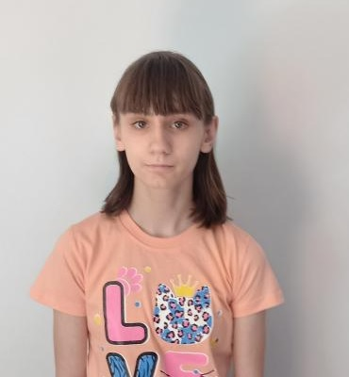 | Татьяна | 14 лет | Евгений  12 лет | http://deti.educaltai.ru/childs/list/2884/
 | Евгений | 12 лет | Татьяна  14 лет | http://deti.educaltai.ru/childs/list/2885/
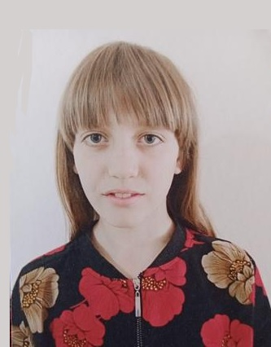 | Анастасия | 14 лет | Юлия  9 лет | http://deti.educaltai.ru/childs/list/2886/
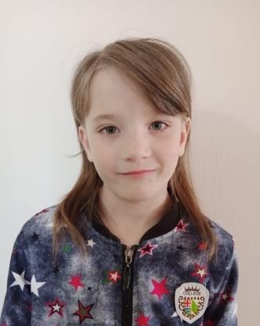 | Юлия | 9 лет | Анастасия  14 лет | http://deti.educaltai.ru/childs/list/2887/
 | Станислав | 17 лет | - | http://deti.educaltai.ru/childs/list/2888/
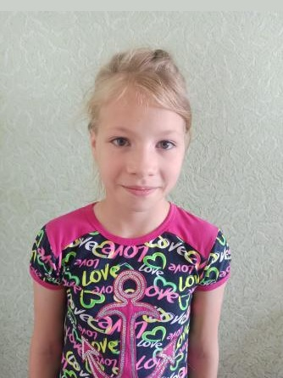 | Светлана | 12 лет | Сергей  13 лет,  Екатерина  11 лет,  Татьяна  9 лет,  Юрий  3 года | http://deti.educaltai.ru/childs/list/2889/
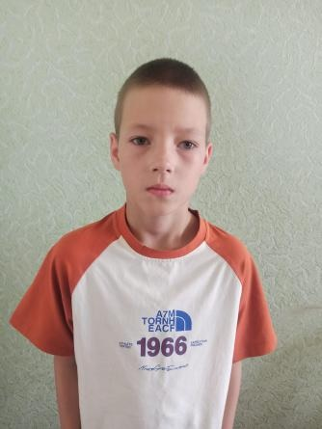 | Сергей | 13 лет | Светлана  12 лет,  Екатерина  11 лет,  Татьяна  9 лет,  Юрий  3 года | http://deti.educaltai.ru/childs/list/2890/
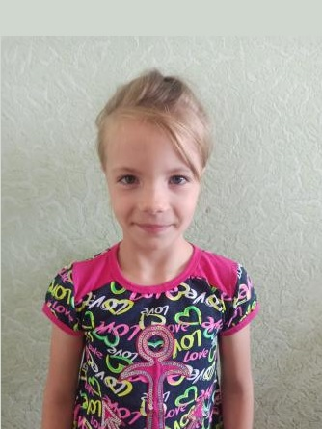 | Екатерина | 11 лет | Светлана  12 лет,  Сергей  13 лет,  Татьяна  9 лет,  Юрий  3 года | http://deti.educaltai.ru/childs/list/2891/
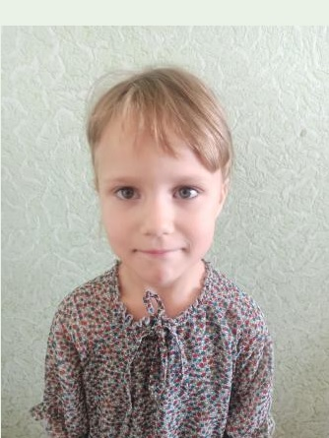 | Татьяна | 9 лет | Светлана  12 лет,  Сергей  13 лет,  Екатерина  11 лет,  Юрий  3 года | http://deti.educaltai.ru/childs/list/2892/
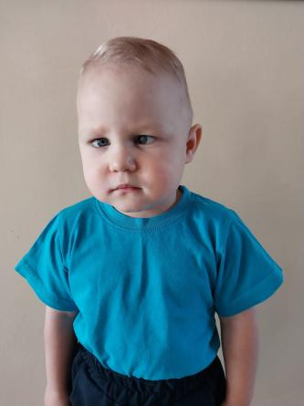 | Юрий | 3 года | Светлана  12 лет,  Сергей  13 лет,  Екатерина  11 лет,  Татьяна  9 лет | http://deti.educaltai.ru/childs/list/2893/
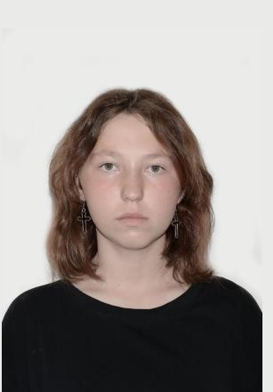 | Виктория | 17 лет | - | http://deti.educaltai.ru/childs/list/2895/
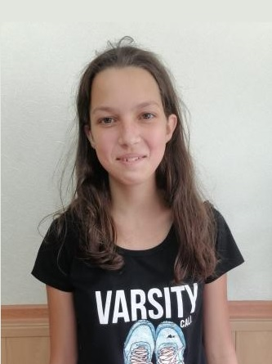 | Татьяна | 17 лет | - | http://deti.educaltai.ru/childs/list/2899/
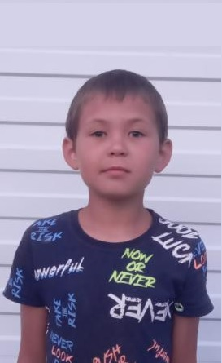 | Никита | 11 лет | - | http://deti.educaltai.ru/childs/list/2903/
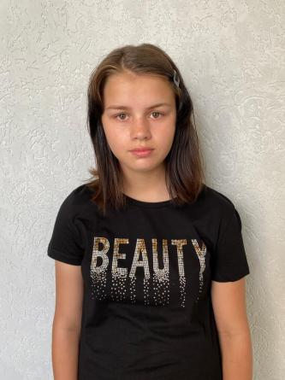 | Екатерина | 12 лет | Ульяна  11 лет,  Матвей  4 года | http://deti.educaltai.ru/childs/list/2904/
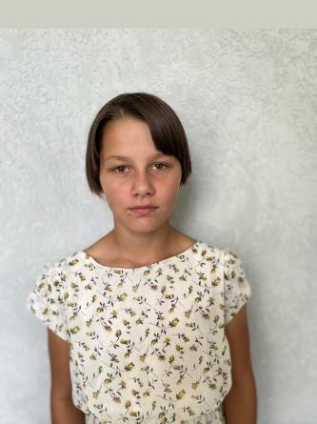 | Ульяна | 11 лет | Екатерина  12 лет,  Матвей  4 года | http://deti.educaltai.ru/childs/list/2905/
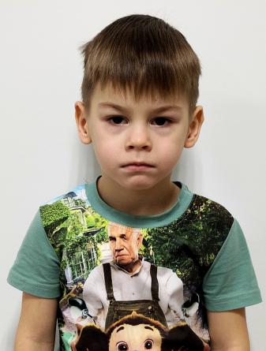 | Матвей | 4 года | Ульяна  11 лет,  Екатерина  12 лет | http://deti.educaltai.ru/childs/list/2906/
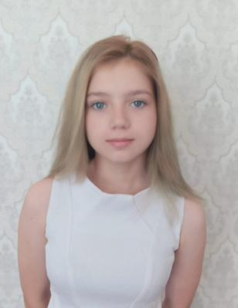 | Вера | 16 лет | Егор  16 лет | http://deti.educaltai.ru/childs/list/2909/
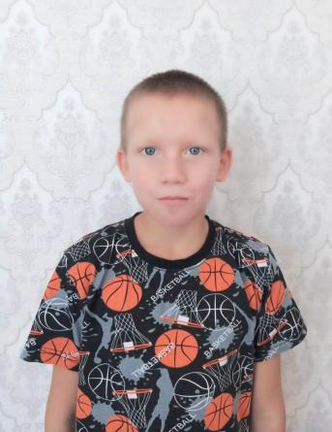 | Егор | 15 лет | Вера  16 лет | http://deti.educaltai.ru/childs/list/2910/
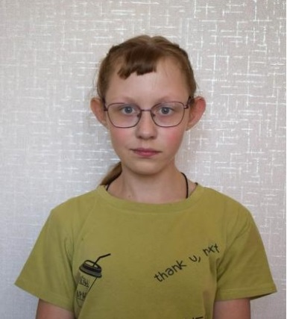 | Ольга | 13 лет | - | http://deti.educaltai.ru/childs/list/2911/
 | Елизавета | 15 лет | Николай  14 лет | http://deti.educaltai.ru/childs/list/2912/
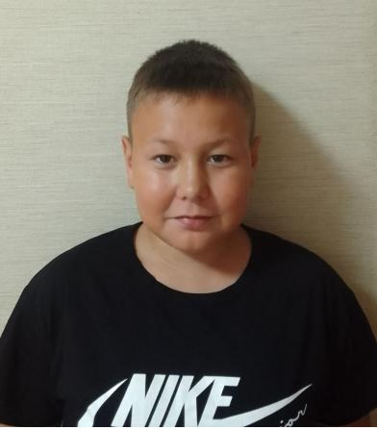 | Николай | 14 лет | Елизавета  15 лет | http://deti.educaltai.ru/childs/list/2913/
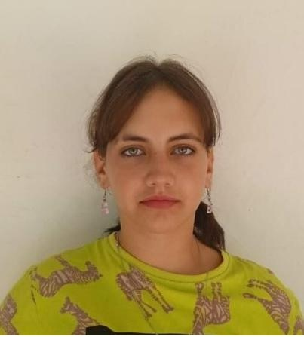 | Милана | 15 лет | - | http://deti.educaltai.ru/childs/list/2914/
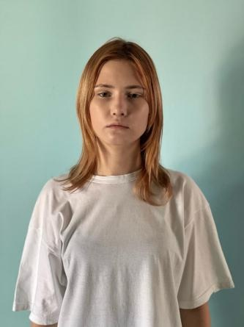 | Яна | 16 лет | - | http://deti.educaltai.ru/childs/list/2915/
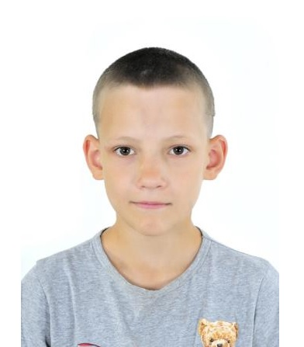 | Роберт | 12 лет | Лариса  11 лет,  Ангелина  8 лет,  София,  5 лет,  Александра  3 года,  Геннадий  1 год | http://deti.educaltai.ru/childs/list/2921/
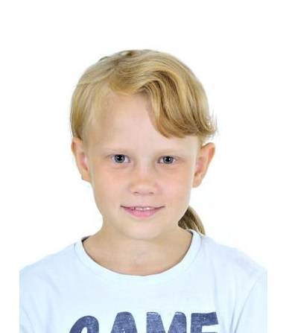 | Лариса | 11 лет | Роберт,  12 лет  Ангелина  8 лет,  София,  5 лет,  Александра  3 года,  Геннадий  1 год | http://deti.educaltai.ru/childs/list/2922/
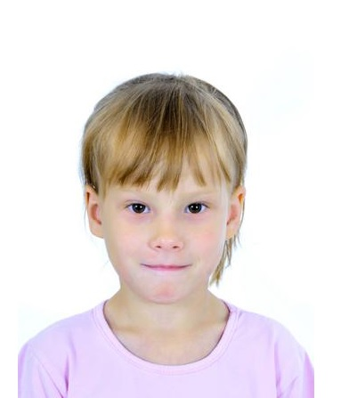 | Ангелина | 8 лет | Роберт,  12 лет  Лариса  11 лет,  София,  5 лет,  Александра  3 года,  Геннадий  1 год | http://deti.educaltai.ru/childs/list/2923/
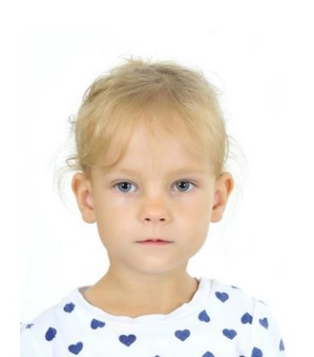 | София | 5 лет | Роберт,  12 лет  Лариса  11 лет,  Ангелина,  8 лет,  Александра  3 года,  Геннадий  1 год | http://deti.educaltai.ru/childs/list/2924/
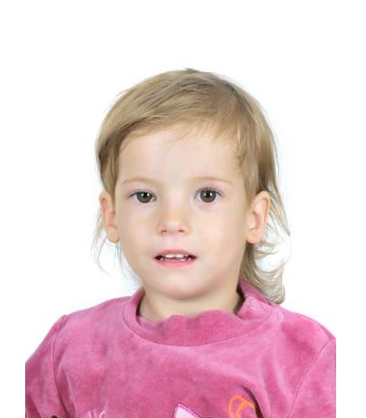 | Александра | 3 года | Роберт,  12 лет  Лариса  11 лет,  Ангелина,  8 лет,  София,  5 лет,  Геннадий  1 год | http://deti.educaltai.ru/childs/list/2925/
 | Геннадий | 1 год | Роберт,  12 лет  Лариса  11 лет,  Ангелина,  8 лет,  София,  5 лет,  Александра  3 года | http://deti.educaltai.ru/childs/list/2926/
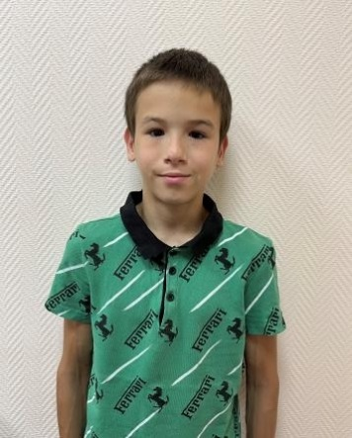 | Александр | 16 лет | - | http://deti.educaltai.ru/childs/list/2927/
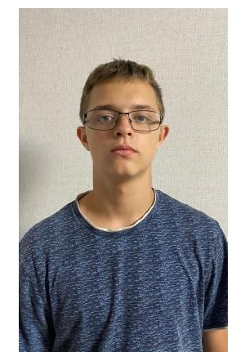 | Владимир | 17 лет | - | http://deti.educaltai.ru/childs/list/2928/
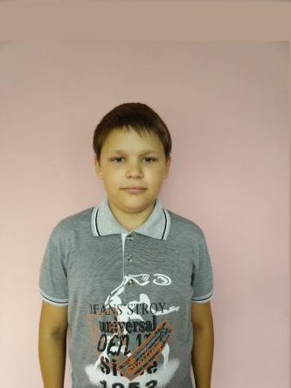 | Матвей | 15 лет | Софья  11 лет, | http://deti.educaltai.ru/childs/list/2929/
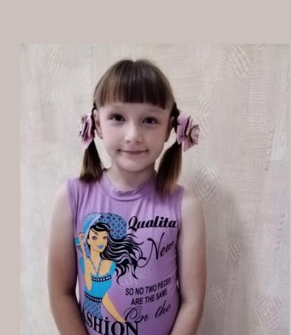 | Софья | 11 лет | Матвей  15 лет | http://deti.educaltai.ru/childs/list/2930/
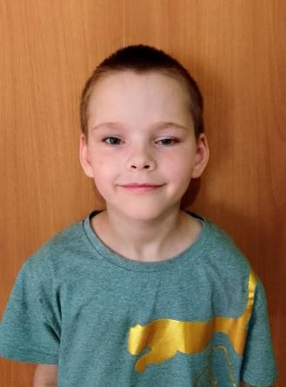 | Константин | 11 лет | - | http://deti.educaltai.ru/childs/list/2931/
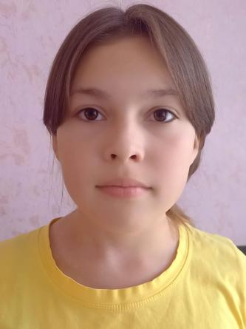 | Дарья | 15 лет | - | http://deti.educaltai.ru/childs/list/2933/
 | Дмитрий | 17 лет | - | http://deti.educaltai.ru/childs/list/2934/
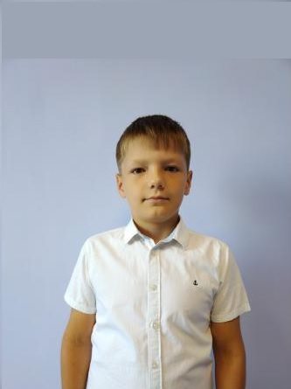 | Андрей | 10 лет | Артем  8 лет | http://deti.educaltai.ru/childs/list/2935/
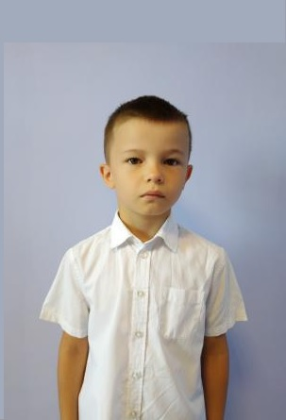 | Артем | 8 лет | Андрей  10 лет | http://deti.educaltai.ru/childs/list/2936/
 | Иосиф | 10 лет | - | http://deti.educaltai.ru/childs/list/2937/
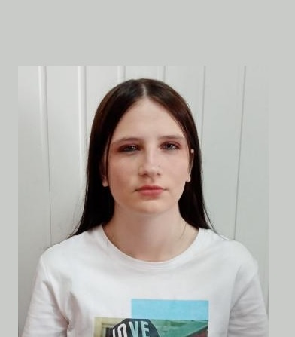 | Анастасия | 17 лет | - | http://deti.educaltai.ru/childs/list/2938/
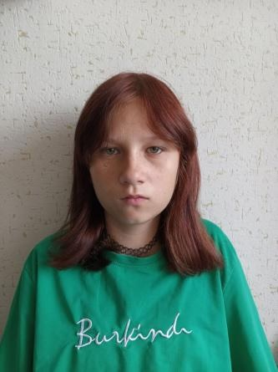 | Галина | 16 лет | Захар  13 лет | http://deti.educaltai.ru/childs/list/2939/
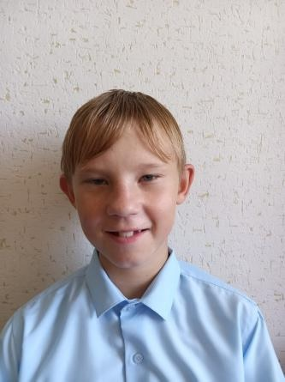 | Захар | 13 лет | Галина  16 лет | http://deti.educaltai.ru/childs/list/2940/
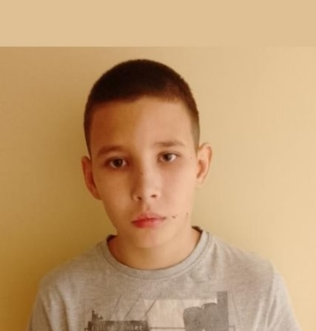 | Арсений | 13 лет | - | http://deti.educaltai.ru/childs/list/2941/
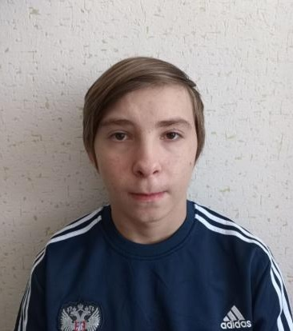 | Сергей | 16 лет | - | http://deti.educaltai.ru/childs/list/2943/
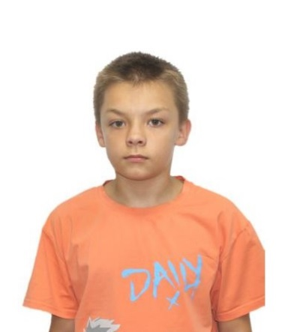 | Василий | 12 лет | Анастасия  6 лет  Семен  11 лет | http://deti.educaltai.ru/childs/list/2944/
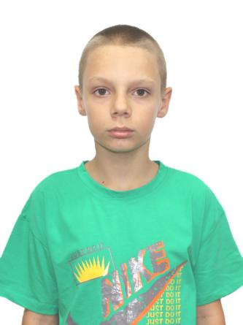 | Семен | 11 лет | Василий  12 лет,  Анастасия  6 лет | http://deti.educaltai.ru/childs/list/2945/
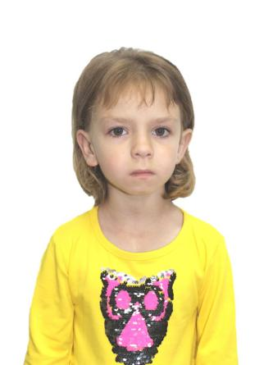 | Анастасия | 6 лет | Василий  11 лет,  Семен  11 лет | http://deti.educaltai.ru/childs/list/2946/
 | Софья | 16 лет | - | http://deti.educaltai.ru/childs/list/2947/
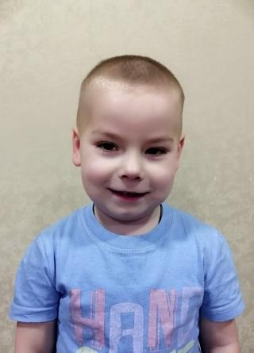 | Андрей | 5 лет | Дмитрий  3 года,  Захар  8 лет,  Надежда  10 лет | http://deti.educaltai.ru/childs/list/2949/
 | Дмитрий | 3 года | Захар  8 лет,  Надежда  10 лет  Андрей  5 лет | http://deti.educaltai.ru/childs/list/2950/
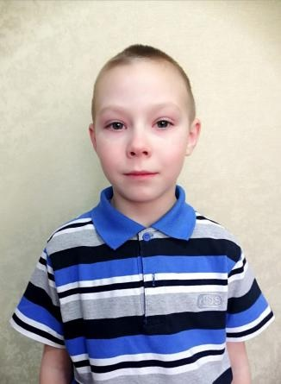 | Захар | 8 лет | Надежда  10 лет  Андрей  5 лет,  Дмитрий  3 года, | http://deti.educaltai.ru/childs/list/2951/
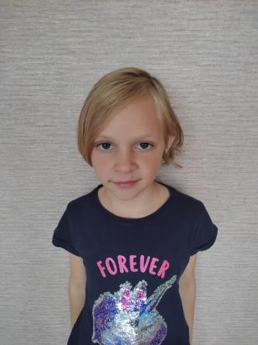 | Надежда | 10 лет | Андрей  5 лет,  Дмитрий  3 года,  Захар  8 лет, | http://deti.educaltai.ru/childs/list/2952/
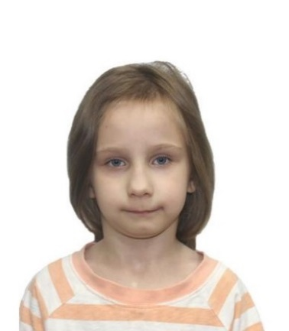 | Валерия | 8 лет | - | http://deti.educaltai.ru/childs/list/2953/
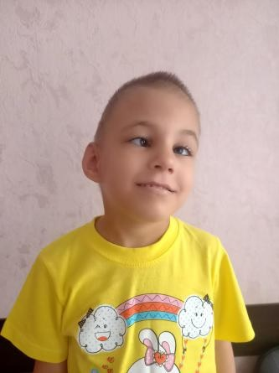 | Виктория | 6 лет | Кристина  2 года  Максим  4 года | http://deti.educaltai.ru/childs/list/2956/
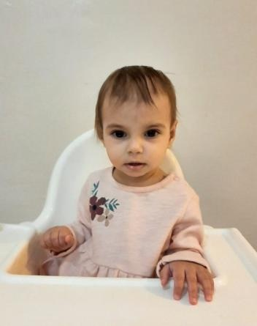 | Кристина | 2 года | Виктория  6 лет  Максим  4 год | http://deti.educaltai.ru/childs/list/2957/
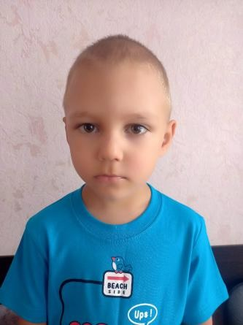 | Максим | 4 года | Виктория  6 лет  Кристина  2 года | http://deti.educaltai.ru/childs/list/2958/
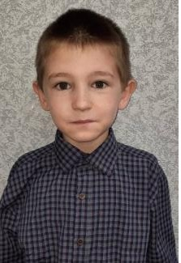 | Александр | 9 лет | Анатолий  14 лет,  Сергей  16 лет | http://deti.educaltai.ru/childs/list/2959/
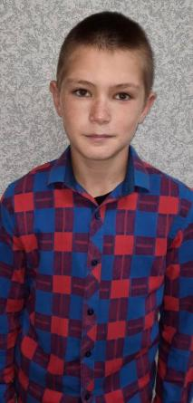 | Анатолий | 14 лет | Александр  9 лет,  Сергей  16 лет | http://deti.educaltai.ru/childs/list/2960/
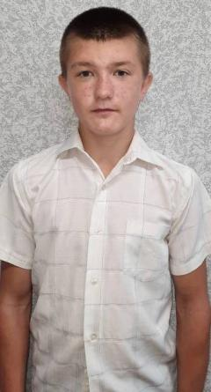 | Сергей | 16 лет | Александр  9 лет,  Анатолий  14 лет | http://deti.educaltai.ru/childs/list/2961/
 | Игорь | 16 лет | Кирилл  16 лет | http://deti.educaltai.ru/childs/list/2962/
 | Кирилл | 16 лет | Игорь  16 лет | http://deti.educaltai.ru/childs/list/2963/
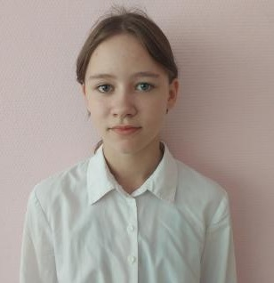 | Софья | 13 лет | Богдан  9 лет,  Роман  10 лет | http://deti.educaltai.ru/childs/list/2964/
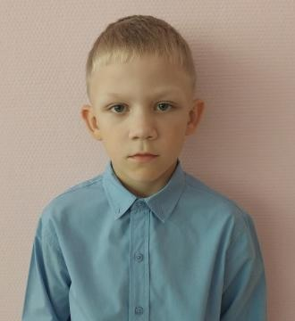 | Богдан | 9 лет | Роман  10 лет  Софья  10 лет | http://deti.educaltai.ru/childs/list/2965/
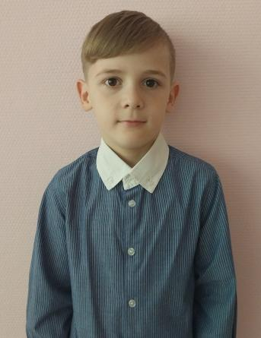 | Роман | 10 лет | Софья  10 лет, | http://deti.educaltai.ru/childs/list/2966/
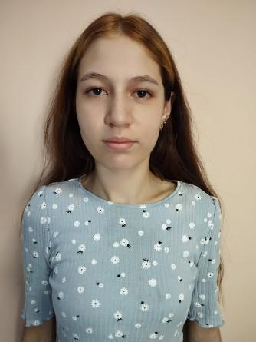 | Лидия | 14 лет | - | http://deti.educaltai.ru/childs/list/2972/
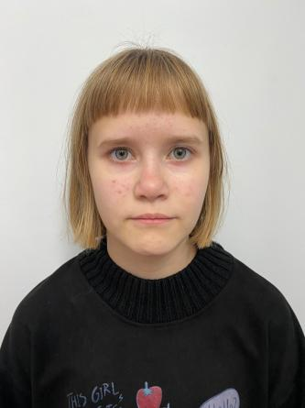 | Вероника | 13 лет | - | http://deti.educaltai.ru/childs/list/2975/
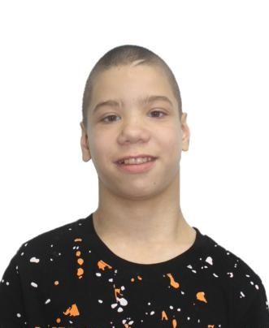 | Богдан | 13 лет | - | http://deti.educaltai.ru/childs/list/2977/
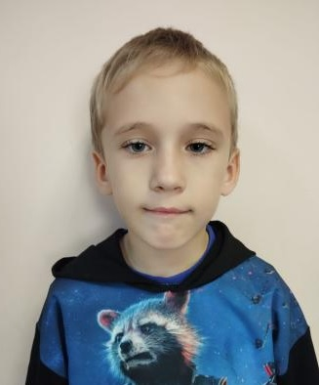 | Тимофей | 8 лет | Софья  9 лет | http://deti.educaltai.ru/childs/list/2978/
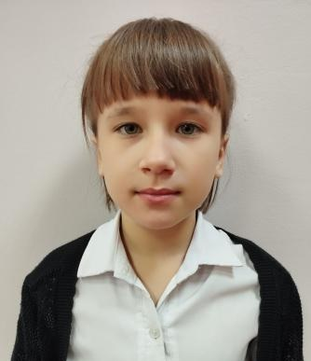 | Софья | 9 лет | Тимофей  8 лет | http://deti.educaltai.ru/childs/list/2979/
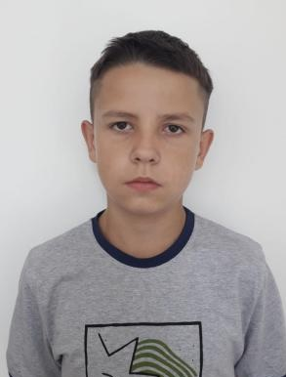 | Александр | 14 лет | Богдан  12 лет,  Ярослав  10 лет,  Альбина,  7 лет | http://deti.educaltai.ru/childs/list/2980/
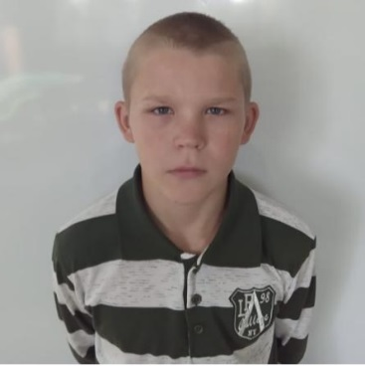 | Богдан | 12 лет | Ярослав  10 лет,  Альбина,  7 лет,  Александр  14 лет | http://deti.educaltai.ru/childs/list/2981/
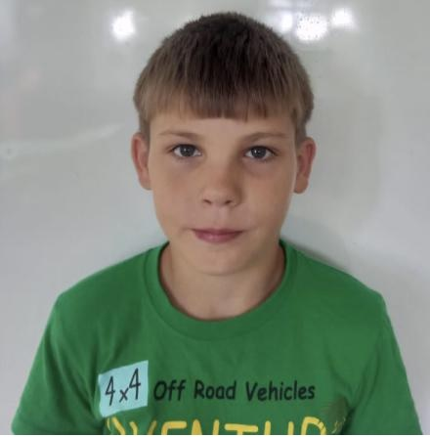 | Ярослав | 10 лет | Альбина,  7 лет,  Александр  14 лет,  Богдан  12 лет | http://deti.educaltai.ru/childs/list/2982/
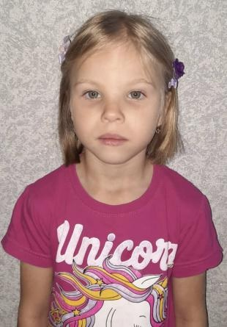 | Альбина | 7 лет | Александр  14 лет,  Богдан  12 лет,  Ярослав  10 лет | http://deti.educaltai.ru/childs/list/2983/
 | Дмитрий | 15 лет | Сергей  9 лет | http://deti.educaltai.ru/childs/list/2984/
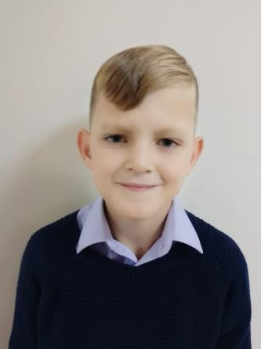 | Сергей | 9 лет | Дмитрий  15 лет | http://deti.educaltai.ru/childs/list/2985/
 | Андрей | 16 лет | Михаил  7 лет | http://deti.educaltai.ru/childs/list/2986/
 | Михаил | 7 лет | Андрей  16 лет | http://deti.educaltai.ru/childs/list/2987/
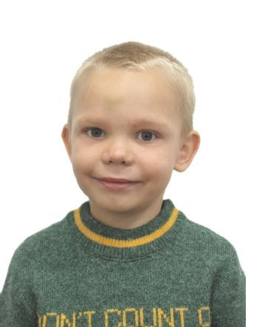 | Егор | 6 лет | Злата,  4 года  Павел,  8 лет | http://deti.educaltai.ru/childs/list/2988/
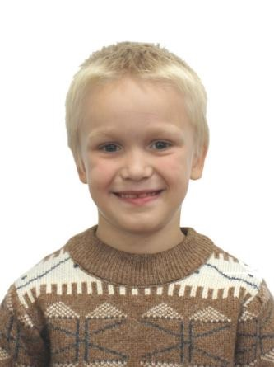 | Павел | 8 лет | Егор  8 лет,  Злата,  4 года | http://deti.educaltai.ru/childs/list/2989/
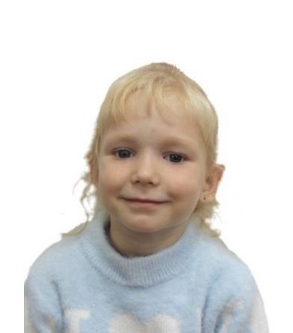 | Злата | 4 года | Егор  8 лет,  Павел,  8 лет | http://deti.educaltai.ru/childs/list/2990/
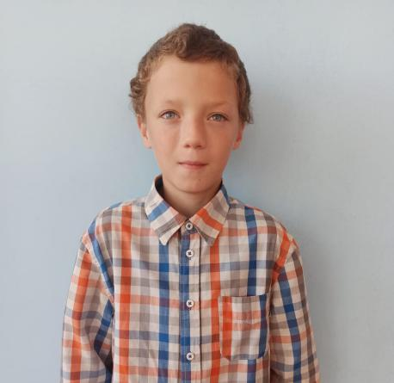 | Дмитрий | 12 лет | Евгений  8 лет,  Леонид  10 лет | http://deti.educaltai.ru/childs/list/2991/
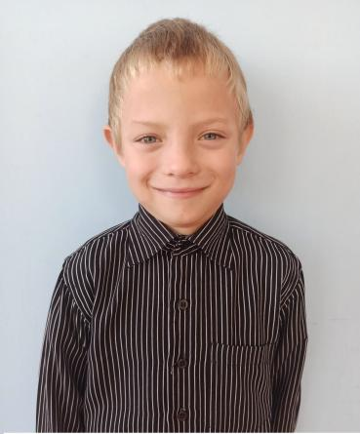 | Евгений | 8 лет | Леонид  10 лет,  Дмитрий,  12 лет | http://deti.educaltai.ru/childs/list/2992/
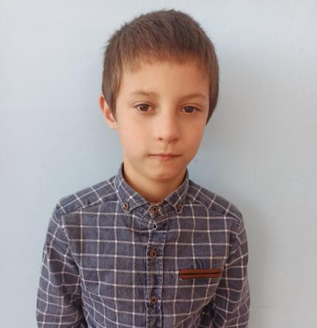 | Леонид | 10 лет | Дмитрий,  12 лет,  Евгений  8 лет, | http://deti.educaltai.ru/childs/list/2993/
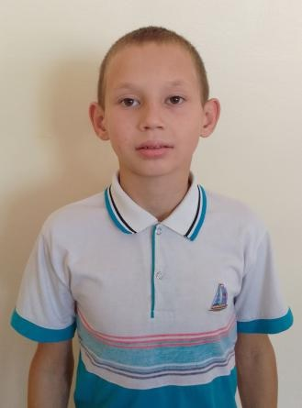 | Алексей | 15 лет | - | http://deti.educaltai.ru/childs/list/2994/
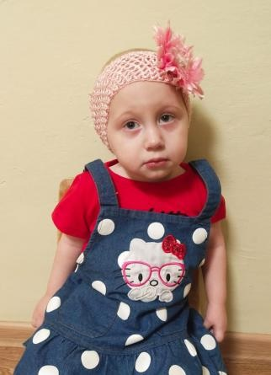 | Кристина | 3 года | - | http://deti.educaltai.ru/childs/list/2997/
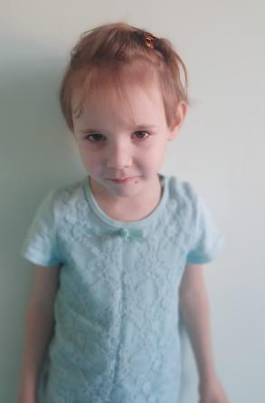 | Екатерина | 5 лет | - | http://deti.educaltai.ru/childs/list/2998/
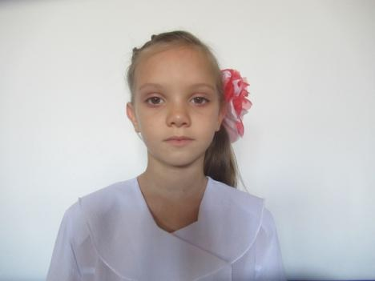 | Екатерина | 9 лет | Любовь  14 лет | http://deti.educaltai.ru/childs/list/2999/
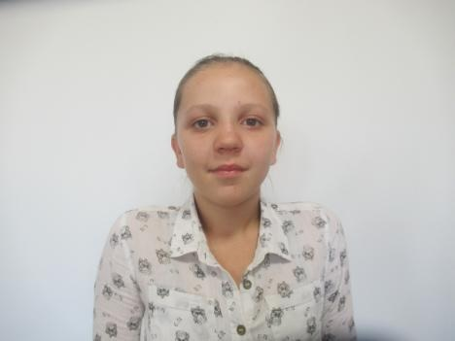 | Любовь | 14 лет | Екатерина  9 лет | http://deti.educaltai.ru/childs/list/3000/
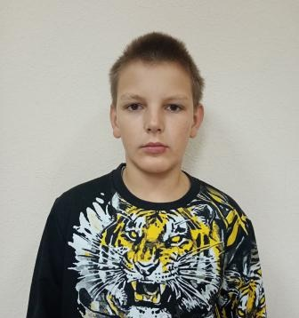 | Владислав | 14 лет | - | http://deti.educaltai.ru/childs/list/3002/
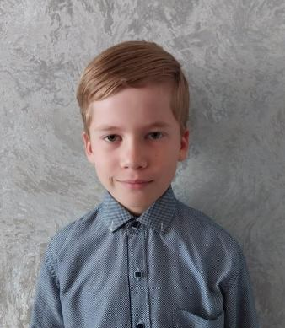 | Артем | 11 лет | Кристина  8 лет,  Полина  7 лет | http://deti.educaltai.ru/childs/list/3003/
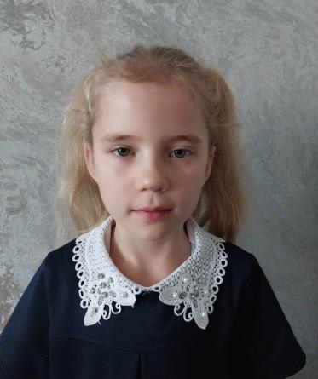 | Кристина | 8 лет | Артем  11 лет,  Полина  7 лет | http://deti.educaltai.ru/childs/list/3004/
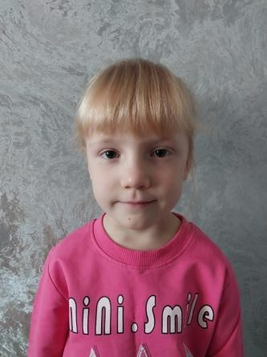 | Полина | 7 лет | Артем  11 лет,  Кристина  8 лет | http://deti.educaltai.ru/childs/list/3005/
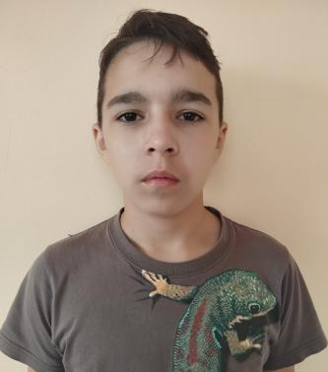 | Владимир | 13 лет | - | http://deti.educaltai.ru/childs/list/3006/
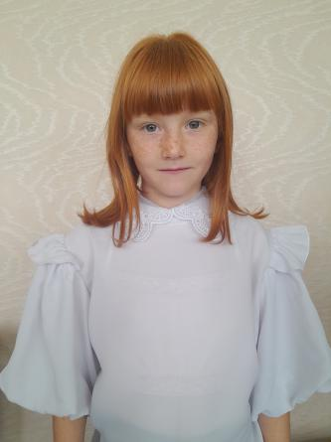 | Анна | 8 лет | Варвара  9 лет,  Мария  4 года,  Артем  12 лет | http://deti.educaltai.ru/childs/list/3007/
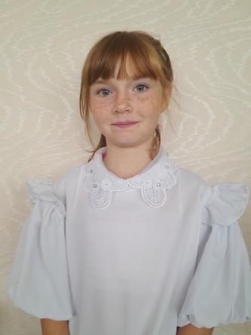 | Варвара | 9 лет | Мария  4 года,  Артем  12 лет,  Анна  8 лет | http://deti.educaltai.ru/childs/list/3008/
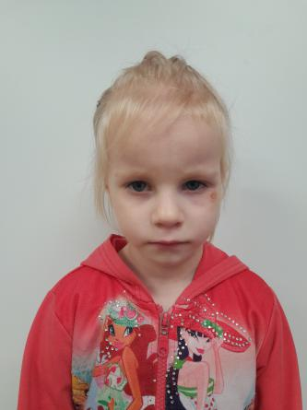 | Мария | 4 года | Артем  12 лет,  Анна  8 лет,  Варвара  9 лет | http://deti.educaltai.ru/childs/list/3009/
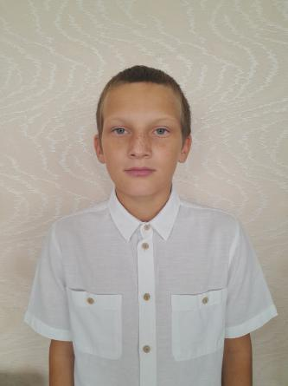 | Артем | 12 лет | Анна  8 лет,  Варвара  9 лет,  Мария  4 года | http://deti.educaltai.ru/childs/list/3010/
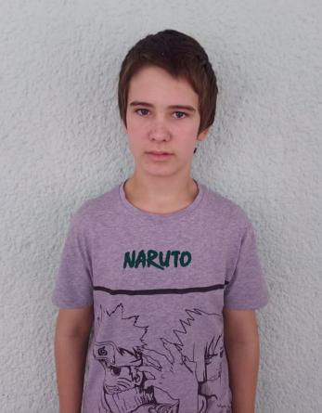 | Кирилл | 14 лет | Алена  2 года,  Елизавета  9 лет | http://deti.educaltai.ru/childs/list/3019/
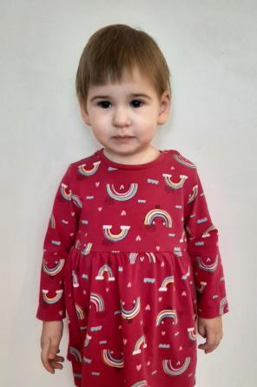 | Алена | 2 года | Кирилл  14 лет,  Елизавета  9 лет | http://deti.educaltai.ru/childs/list/3020/
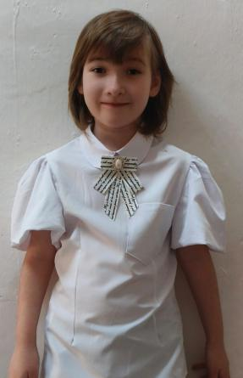 | Елизавета | 9 лет | Кирилл  14 лет,  Алена  2 года, | http://deti.educaltai.ru/childs/list/3021/
 | Анастасия | 16 лет | - | http://deti.educaltai.ru/childs/list/3022/
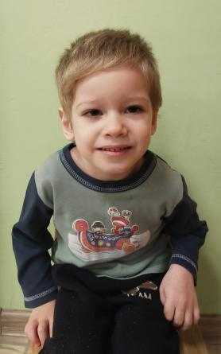 | Илья | 4 года | - | http://deti.educaltai.ru/childs/list/3023/
 | Сергей | 1 год | - | http://deti.educaltai.ru/childs/list/3024/
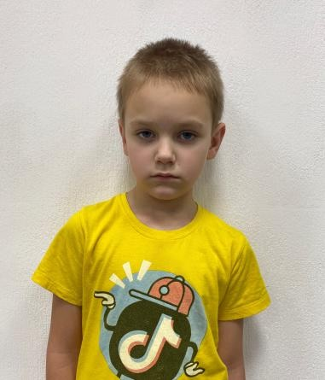 | Евгений | 7 лет | София  14 лет | http://deti.educaltai.ru/childs/list/3025/
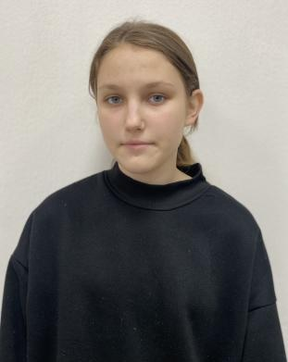 | София | 14 лет | Евгений  7 лет | http://deti.educaltai.ru/childs/list/3026/
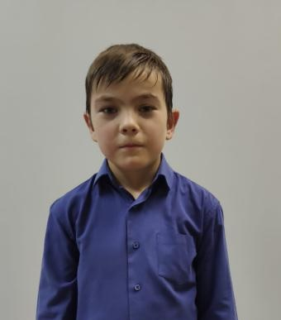 | Александр | 9 лет | - | http://deti.educaltai.ru/childs/list/3027/
 | Артем | 5 лет | Иван  14 лет,  Максим  17 лет | http://deti.educaltai.ru/childs/list/3028/
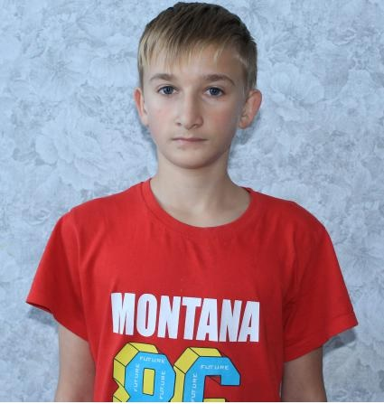 | Иван | 14 лет | Максим  17 лет,  Артем  5 лет | http://deti.educaltai.ru/childs/list/3029/
 | Максим | 17 лет | Артем  5 лет,  Иван  14 лет | http://deti.educaltai.ru/childs/list/3030/
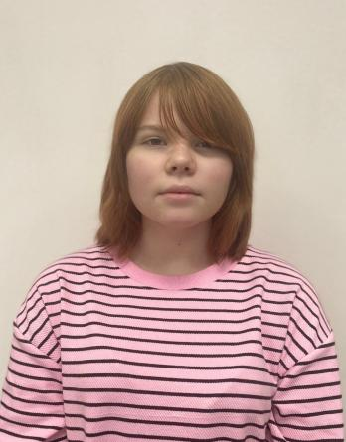 | Лидия | 13 лет | - | http://deti.educaltai.ru/childs/list/3031/
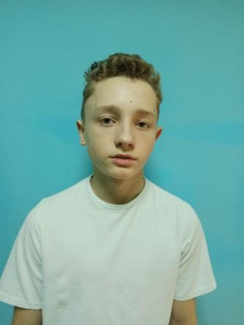 | Александр | 15 лет | Даниил  14 лет | http://deti.educaltai.ru/childs/list/3032/
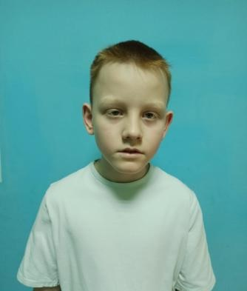 | Даниил | 14 лет | Александр  15 лет | http://deti.educaltai.ru/childs/list/3033/
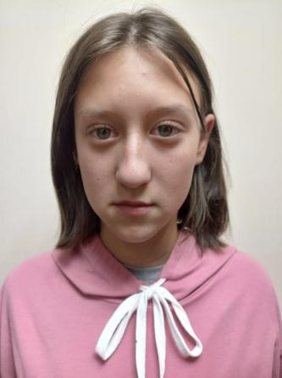 | Яна | 14 лет | - | http://deti.educaltai.ru/childs/list/3034/
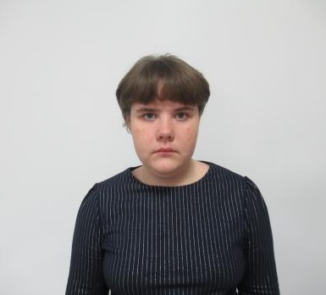 | Ангелина | 14 лет | Андрей  11 лет | http://deti.educaltai.ru/childs/list/3037/
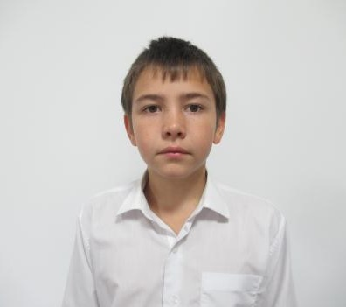 | Андрей | 11 лет | Ангелина  14 лет | http://deti.educaltai.ru/childs/list/3038/
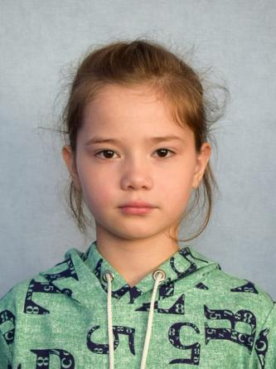 | Дарья | 11 лет | Дмитрий  11 лет,  Арсений  4 года,  Глеб  6 лет,  Кирилл  2 года,  Михаил  8 лет | http://deti.educaltai.ru/childs/list/3039/
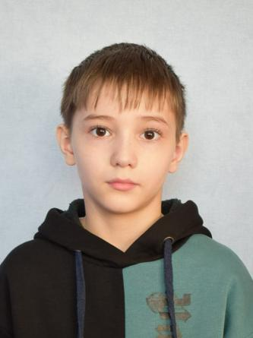 | Дмитрий | 11 лет | Арсений  4 года,  Глеб  6 лет,  Кирилл  2 года,  Михаил  8 лет,  Дарья  11 лет | http://deti.educaltai.ru/childs/list/3040/
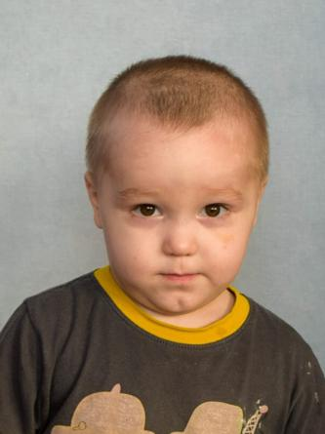 | Арсений | 4 года | Глеб  6 лет,  Кирилл  2 года,  Михаил  8 лет,  Дарья  11 лет  Дмитрий  11 лет | http://deti.educaltai.ru/childs/list/3041/
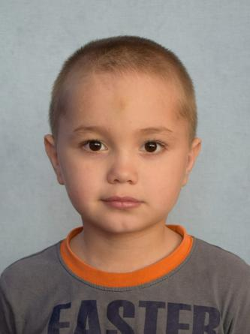 | Глеб | 6 лет | Кирилл  2 года,  Михаил  8 лет,  Дарья  11 лет  Дмитрий  11 лет,  Арсений  4 года | http://deti.educaltai.ru/childs/list/3041/
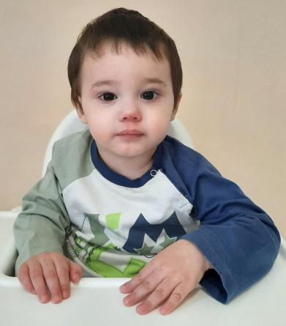 | Кирилл | 2 года | Михаил  8 лет,  Дарья  11 лет  Дмитрий  11 лет,  Арсений  4 года,  Глеб  6 лет | http://deti.educaltai.ru/childs/list/3043/
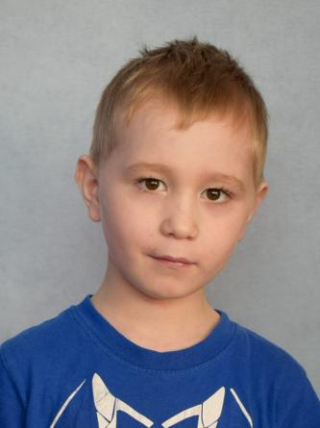 | Михаил | 8 лет | Дарья  11 лет  Дмитрий  11 лет,  Арсений  4 года,  Глеб  6 лет,  Кирилл  2 года | http://deti.educaltai.ru/childs/list/3044/
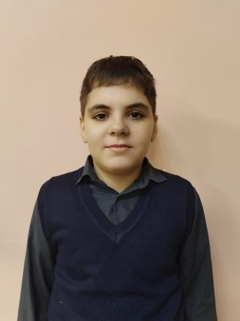 | Андрей | 14 лет | Дмитрий  12 лет | http://deti.educaltai.ru/childs/list/3045/
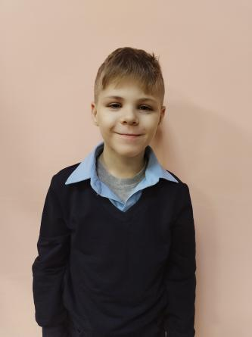 | Дмитрий | 12 лет | Андрей  14 лет | http://deti.educaltai.ru/childs/list/3046/
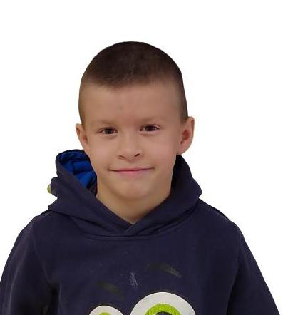 | Владислав | 8 лет | Сергей  5 лет,  Валерия  17 лет | http://deti.educaltai.ru/childs/list/3047/
 | Сергей | 5 лет | Владислав  8 лет,  Валерия  17 лет | http://deti.educaltai.ru/childs/list/3048/
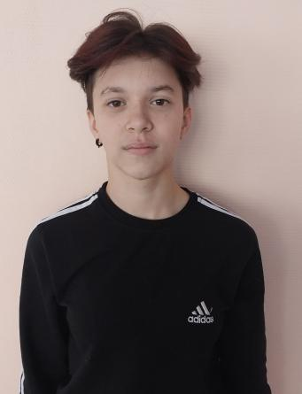 | Валерия | 17 лет | Сергей  5 лет,  Владислав  8 лет | http://deti.educaltai.ru/childs/list/3049/
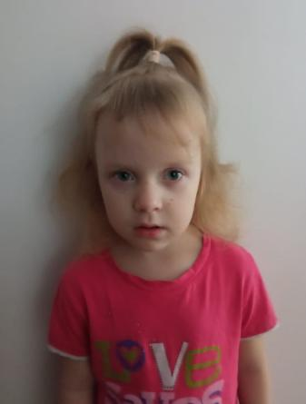 | Вероника | 6 лет | - | http://deti.educaltai.ru/childs/list/3050/
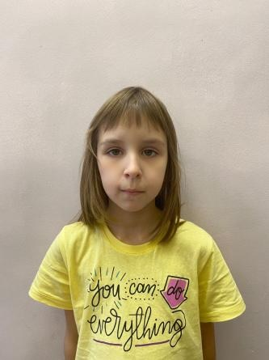 | Дарья | 11 лет | Дмитрий  13 лет,  Степан  5 лет | http://deti.educaltai.ru/childs/list/3051/
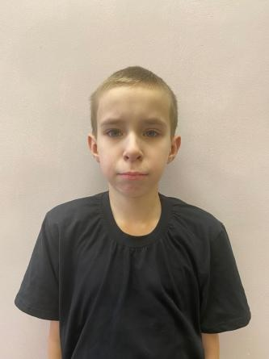 | Дмитрий | 13 лет | Степан  5 лет,  Дарья  11 лет | http://deti.educaltai.ru/childs/list/3052/
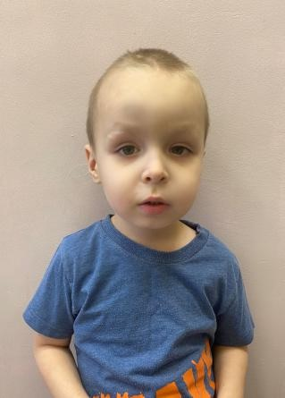 | Степан | 5 лет | Дмитрий  13 лет,  Дарья  11 лет | http://deti.educaltai.ru/childs/list/3053/
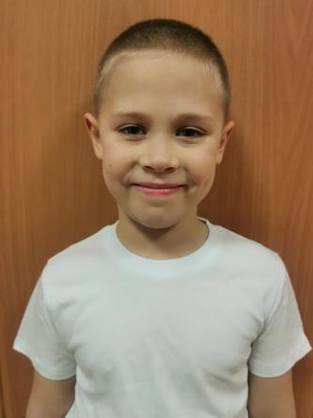 | Глеб | 8 лет | - | http://deti.educaltai.ru/childs/list/3054/
 | Александр | 13 лет | - | http://deti.educaltai.ru/childs/list/3056/
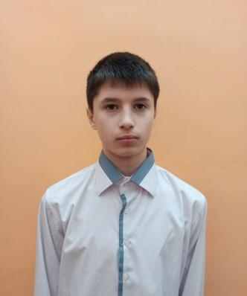 | Александр | 15 лет | Алиса  6 лет,  Артур  9 лет | http://deti.educaltai.ru/childs/list/3057/
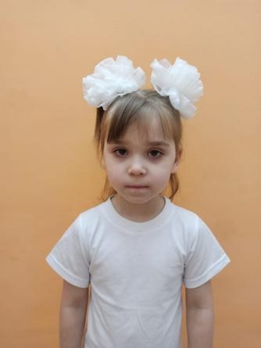 | Алиса | 6 лет | Артур  9 лет,  Александр  15 лет | http://deti.educaltai.ru/childs/list/3058/
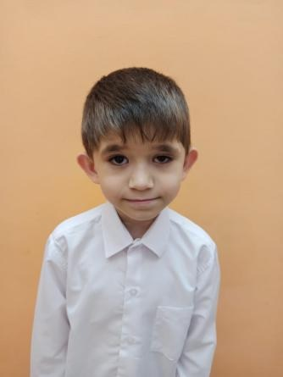 | Артур | 9 лет | Александр  15 лет,  Алиса  6 лет | http://deti.educaltai.ru/childs/list/3059/
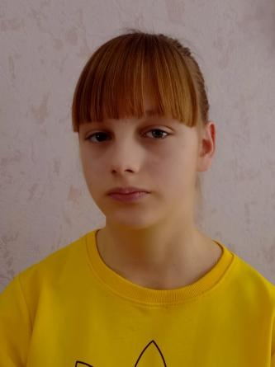 | Мария | 15 лет | - | http://deti.educaltai.ru/childs/list/3061/
 | Владимир | 7 лет | Владимир  7 лет | http://deti.educaltai.ru/childs/list/3062/
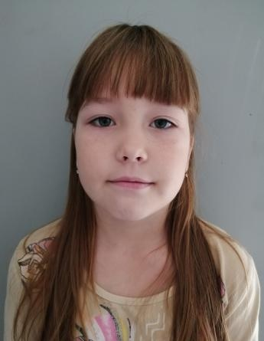 | Валерия | 9 лет | Валерия  9 лет | http://deti.educaltai.ru/childs/list/3063/
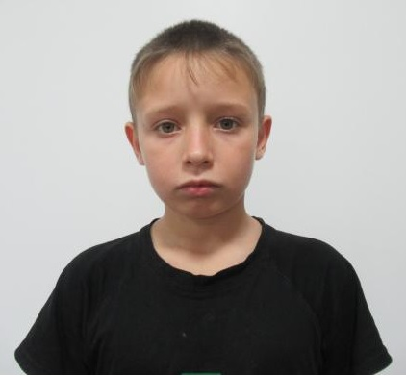 | Кирилл | 13 лет | Никита  10 лет,  Арина  9 лет,  Вероника  14 лет | http://deti.educaltai.ru/childs/list/3064/
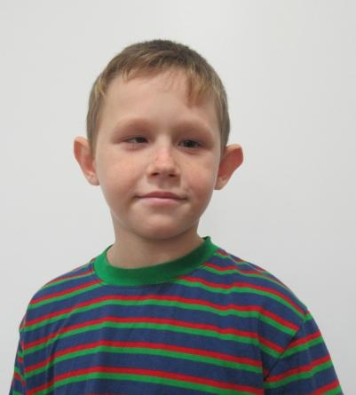 | Никита | 10 лет | Арина  9 лет,  Вероника  14 лет,  Кирилл  13 лет | http://deti.educaltai.ru/childs/list/3065/
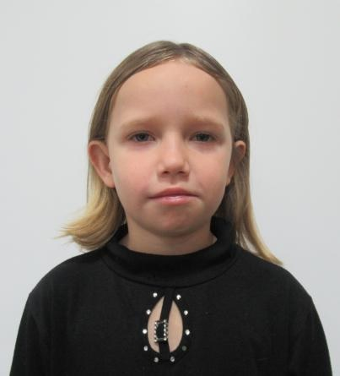 | Арина | 9 лет | Вероника  14 лет,  Кирилл  13 лет,  Никита  10 лет | http://deti.educaltai.ru/childs/list/3066/
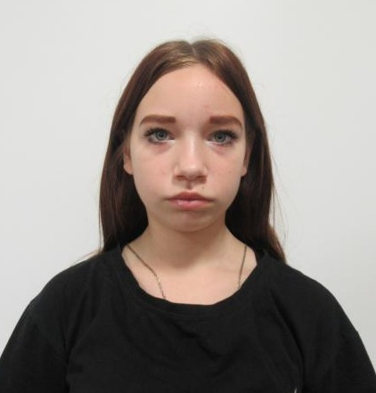 | Вероника | 14 лет | Кирилл  13 лет,  Никита  10 лет,  Арина  9 лет | http://deti.educaltai.ru/childs/list/3067/
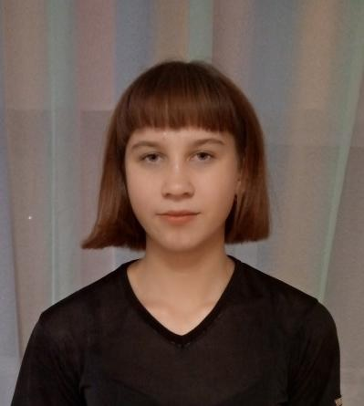 | Милана | 17 лет | - | http://deti.educaltai.ru/childs/list/3068/
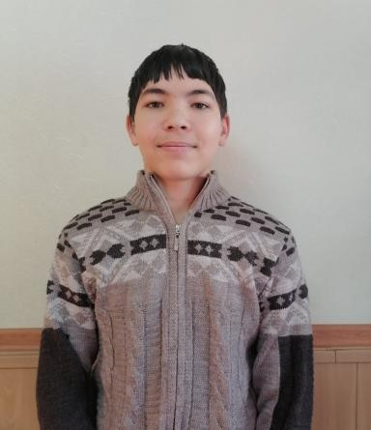 | Арсений | 15 лет | - | http://deti.educaltai.ru/childs/list/3069/
 | Анастасия | 17 лет | Татьяна  15 лет | http://deti.educaltai.ru/childs/list/3070/
 | Татьяна | 15 лет | Анастасия  17 лет | http://deti.educaltai.ru/childs/list/3071/
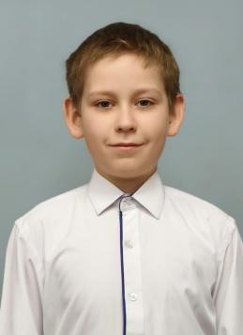 | Данил | 13 лет | Денис  9 лет,  Дарья  11 лет | http://deti.educaltai.ru/childs/list/3072/
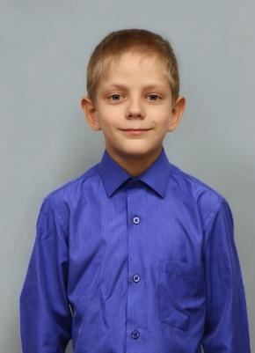 | Денис | 9 лет | Данил  13 лет,  Дарья  11 лет | http://deti.educaltai.ru/childs/list/3073/
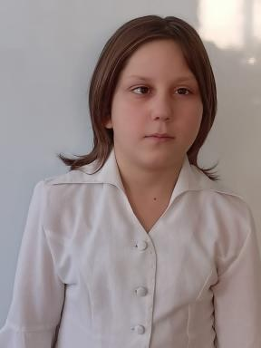 | Дарья | 11 лет | Данил  13 лет,  Денис  9 лет | http://deti.educaltai.ru/childs/list/3074/
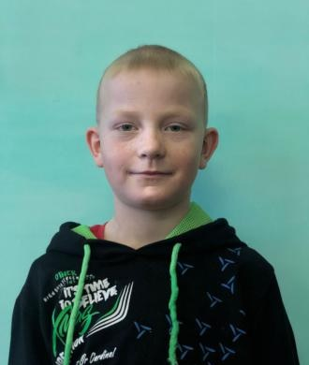 | Антон | 13 лет | Константин  16 лет,  Никита  12 лет,  Алина  14 лет | http://deti.educaltai.ru/childs/list/3079/
 | Константин | 16 лет | Никита  12 лет,  Алина  14 лет,  Антон  13 лет | http://deti.educaltai.ru/childs/list/3080/
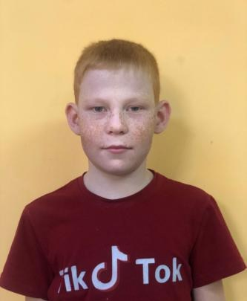 | Никита | 12 лет | Алина  14 лет,  Антон  13 лет,  Константин  16 лет | http://deti.educaltai.ru/childs/list/3081/
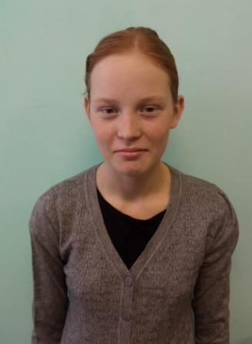 | Алина | 14 лет | Антон  13 лет,  Константин  16 лет,  Никита  12 лет | http://deti.educaltai.ru/childs/list/3082/
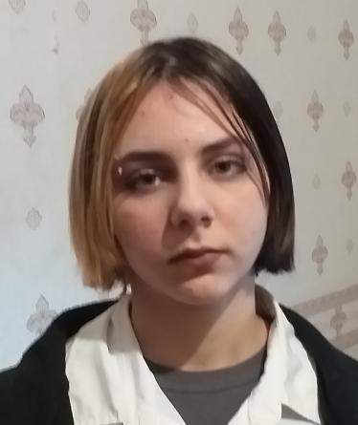 | Екатерина | 16 лет | - | http://deti.educaltai.ru/childs/list/3083/
 | Алиса | 16 лет | - | http://deti.educaltai.ru/childs/list/3084/

